BI Abensberg

Am Sommerkeller 7

93326 Abensberg

An die
Bürgermeisterin Frau Birgit Steinsdorfer
sowie allen Marktgemeinderäten
Markt Rohr i. NB
Marienplatz 1
93352 Rohr i. NB

Offenstetten, 22.03.2024

Widerspruch – Stellungnahme
Zur Aufstellung des vorhabenbezogenen Bebauungsplanes „Logistikpark Stocka“ und gleichzeitige Änderung des gültigen Flächennutzungsplanes durch Deckblatt Nr. 20 auf den Flurnummern 39/7 (T), 45 (T), 389 (T), 405 (T), 406 (T), 408 (T), 410, 542, 542/1, 543, 544, 545 (T), 548 (T), 548/6, 548/7 (T), 550 (T), 564 (T), 565 (T), 568 (T), 569/1 (T) und 569/2 (T), alle Gemarkung Bachl
aufgrund der Öffentlichen Auslegung nach § 3 Abs. 2 BauGB vom 21.02.2024

Sehr geehrter Frau Bürgermeisterin,
sehr geehrte Damen und Herren vom Gemeinderat,

ich möchte hiermit meine Stellungnahme zum geplanten Logistikpark abgeben:
Thema Lichtverschmutzung

- Einleitung – Regelungen des Bundes-Immissionsschutzgesetzes
Licht als schädliche Umwelteinwirkung
"Zweck des Bundes-Immissionsschutzgesetzes ist es nach dessen § 1 Abs. 1, Menschen, Tiere und Pflanzen, den Boden, das Wasser, die Atmosphäre sowie Kultur- und sonstige Sachgüter vor schädlichen Umwelteinwirkungen zu schützen und dem Entstehen schädlicher Umwelteinwirkungen vorzubeugen. Licht, welches auf Menschen, Tiere und Pflanzen, den Boden, das Wasser, die Atmosphäre sowie Kultur- und sonstige Sachgüter einwirkt, ist eine Immission nach § 3 Abs. 2 BImSchG.
Nach § 3 Abs. 1 BImSchG sind Immissionen, also auch Licht, schädliche Umwelteinwirkungen, wenn sie nach Art, Ausmaß oder Dauer geeignet sind, Gefahren, erhebliche Nachteile oder erhebliche Belästigungen für die Allgemeinheit oder die Nachbarschaft herbeizuführen."

Gesundheitliche Risiken
Wie wirkt sich "Lichtverschmutzung" auf "Lebewesen" aus:
Zitat:
Wird der Tag-Nacht-Rhythmus des Menschen durch künstliches Licht gestört, sinkt die körperliche und geistige Leistungsfähigkeit. Es können Schlafstörungen, Depressionen und Burn-Out-Erscheinungen auftreten. Langfristig steigt infolge der verringerten Melatoninausschüttung das Risiko für Diabetes, Fettleibigkeit und Herz-Kreislauf-Erkrankungen. In der jüngsten wissenschaftlichen Forschung wurde ein Zusammenhang zwischen Melatoninmangel und verschiedenen neurodegenerativen Krankheiten, wie Alzheimer und Parkinson, hergestellt und wird weiterhin untersucht.
Zudem konnte gezeigt werden, dass in Gebieten mit besonders hoher Lichtverschmutzung bestimmte Tumorerkrankungen, nämlich Brust- und Prostatakrebs, signifikant vermehrt auftreten (Kloog et al., 2008 und 2009). Dies ist auch vor dem Hintergrund bemerkenswert, als dass dies die beiden häufigsten Krebsarten in den Industrieländern sind. Diese Länder sind wiederum in der Regel auch die Länder, die am meisten Lichtverschmutzung produzieren.
Deutscher Bundestag 2015 "Aktueller Begriff Lichtverschmutzung":
"Der natürlich dunkle Nachthimmel ist zunehmend zu einem schützenswerten Kulturgut geworden. Interdisziplinäre Forschungsfelder, wie beispielsweise Ökologie, Chronobiologie, Ökonomie, Astronomie, Kulturgeschichte und Lichttechnik, erarbeiteten Maßnahmen zur Reduzierung der Lichtverschmutzung und haben sich nicht nur den Schutz von Flora und Fauna, sondern auch Energieeinsparungen als Ziel gesetzt. Der effiziente Umgang mit Licht ist zu einem Querschnittsthema geworden, das von Naturschutz, Gesundheitsschutz und Stadtplanung fordert, gemeinsam technische Möglichkeiten zum intelligenten Umgang mit künstlichem Licht zu entwickeln."
- Aktuelle Situation und die Auswirkungen durch den Logistikpark
In nachfolgenden werden 2 Lichtverschmutzungssituationen dargestellt:
(Quelle: da-oben.de)
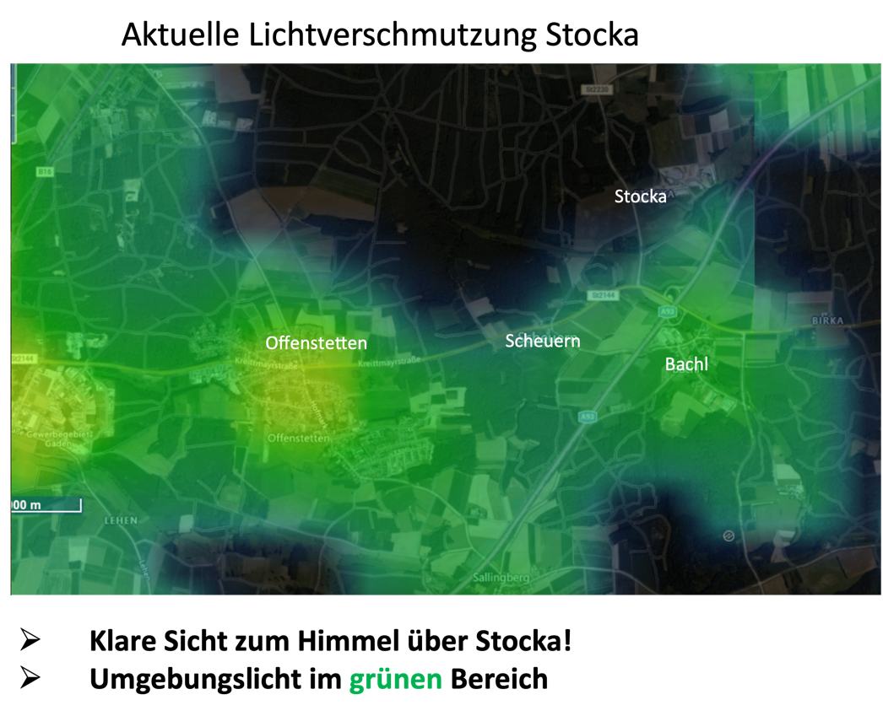
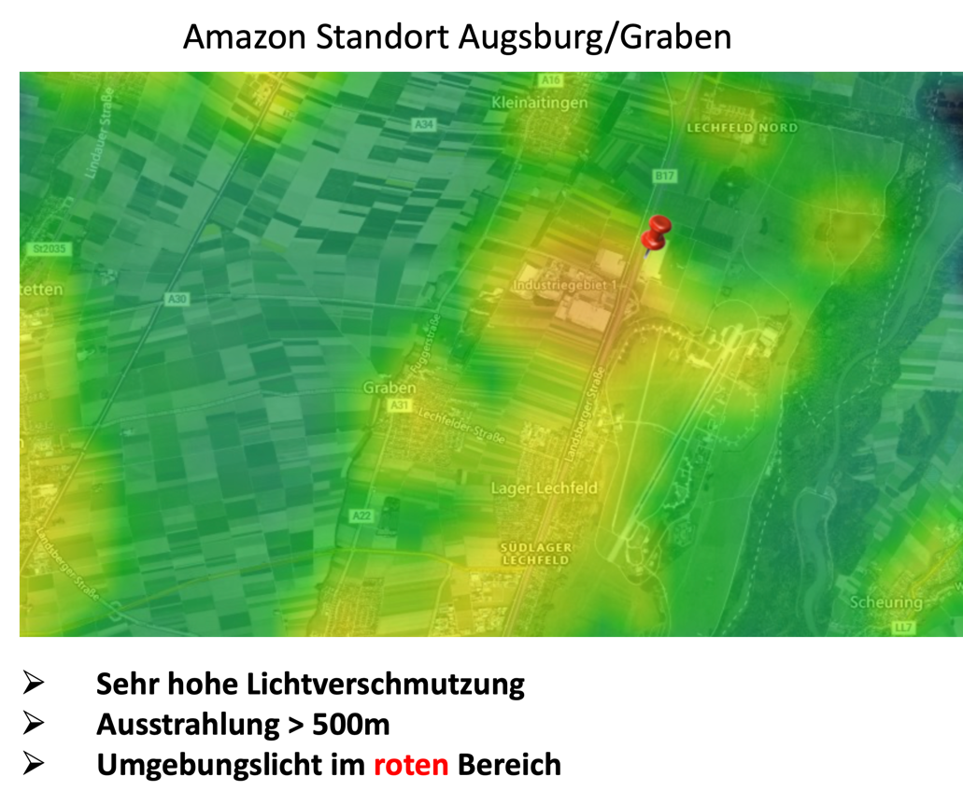
Es ist davon auszugehen, dass durch das Vorhaben Logistikpark Stocka der Himmel über Stocka ebenso aussehen wird, wie beim Amazon Standort in Augsburg/Graben.
Gerade für die direkten „Nachbarn“ in Scheuern, Bachl und dem angrenzenden Landwirt wird dadurch die Nacht zum Tag!
Die Lichtverschmutzung wird so stark, dass auch noch in der Ortschaft Offenstetten Auswirkungen zu erwarten sind.
Die gesundheitlichen Auswirkungen auf die Menschen im direkten Umfeld sind oben unter den angegebenen Links nachlesbar.
- Fehlende Unterlagen
In den vorliegenden Unterlagen wird das Thema Lichtverschmutzung nicht behandelt. Es wird lediglich darauf verwiesen, dass „Insektenschonende“ Lichtquellen zu verwenden sind.
Ein Lichtimmissionsgutachten inklusiv der Auswirkungen auf das direkte Umfeld ist zwingend gemäß § 3 Abs. 1 BImSchG zu erstellen.
Das Vorhaben ist bezogen auf die zu erwartende Lichtverschmutzung gesundheitsschädlich für die unmittelbaren Bewohner in Bachl, Scheuern und dem angrenzenden Landwirt.

Mit freundlichen Grüßen

